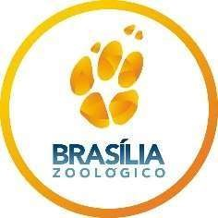

GOVERNO DO DISTRITO FEDERAL SECRETARIA DE ESTADO DE MEIO AMBIENTE FUNDAÇÃO JARDIM ZOOLÓGICO DE BRASÍLIA OUVIDORIA DO ZOOLÓGICO DE BRASÍLIA

Relatório Mensal da Ouvidoria do Zoológico de Brasília

Mês de Julho de 2021

Índice

- O que fizemos:
- Ranking dos elogios nas Ouvidorias Seccionais do DF
- Demandas respondidas no prazo pela Ouvidoria
- Prazo médio de respostas das demandas
- Índices de Satisfação
- Formas de entradas de manifestações na Ouvidoria
- Manifestações na Ouvidoria por classificação
- Manifestações na Ouvidoria por assunto (geral)
- Elogios por assunto no mês
- Sugestões por assunto no mês
- Reclamações por assunto havidas no mês
- Sobre a Carta de Serviços ao Cidadão
- Sugestões da Ouvidoria para Melhoria do Serviço Público
- Teletrabalho

Por: Paulo Maurício Alarcon

1. O que fizemos:
No mês de julho de 2021 foram registradas apenas doze demandas no Sistema OUV-DF, mostradas no quadro abaixo.
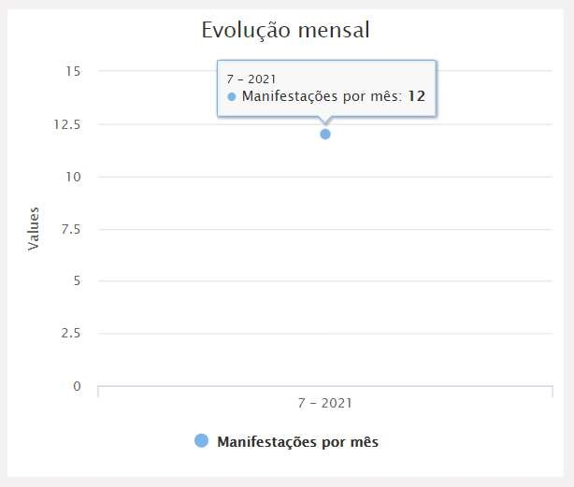
https://www.ouv.df.gov.br/#/dashboard/rel_total_man
Dos totais de demandas tivemos mais reclamações e seguidas de sugestões. Estas demandas estão relacionadas aos assuntos descritos nos itens abaixo.
Considerando os últimos 12 meses consecutivos, este número representa uma redução significativa nos registros das demandas. Em relação aos ano de 2019/2020 tivemos uma média de 287 demandas/mês, caindo agora para 8,9. A pandemia do Corona Vírus continua afetando nossos resultados.

Temos agora um acumulado de 7.301 manifestações desde setembro de 2016.
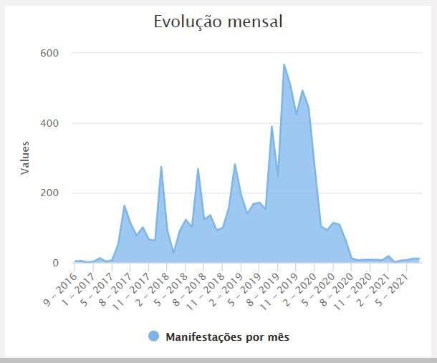
Fonte: https://www.ouv.df.gov.br/#/dashboard/rel_total_man

Por estarmos com atendimento restrito na Ouvidoria em função da pandemia, não foi feito nenhum atendimento presencial a visitantes durante o mês.

2. Ranking dos elogios nas Ouvidorias Seccionais do DF
Abaixo o quadro dos elogios recebidos pelos Órgãos do GDF até o 10º lugar, onde a Fundação Jardim Zoológico continua em 2º lugar no total acumulado até o presente mês.

Ranking dos Elogios no GDF Acumulado até julho/2021
ORDE  M | ÓRGÃO CENTRALIZADOR |  | Total de Manifestações
1º | SES | SES - SECRETARIA DE ESTADO DE SAÚDE DO DISTRITO FEDERAL | 21.675
2º | FJZB | FJZB - FUNDAÇÃO JARDIM ZOOLÓGICO DE BRASILIA | 4.189
3º | FHB | FHB - FUNDAÇÃO HEMOCENTRO DE BRASÍLIA | 2.617
4° | SEE | SEE - SECRETARIA DE ESTADO DE EDUCAÇÃO DO DISTRITO FEDERAL | 1.932
5º | DETRA  N | DETRAN - DEPARTAMENTO DE TRÂNSITO | 1.089
6º | SEMOB | SEMOB - SECRETARIA DE ESTADO DE TRANSPORTE E MOBILIDADE DO DISTRITO FEDERAL | 888
7º | PMDF | PMDF - POLÍCIA MILITAR DO DISTRITO FEDERAL | 718
8º | SEDES | SEDES - SECRETARIA DE ESTADO DE DESENVOLVIMENTO SOCIAL DO DISTRITO FEDERAL | 616
9º | SEEC | SEEC - SECRETARIA DE ESTADO DE ECONOMIA DO DISTRITO FEDERAL | 553
10º | PCDF | POLÍCIA CIVIL DO DISTRITO FEDERAL | 549
Fonte: http://www.painel.ouv.df.gov.br/dashboard

3. Demandas respondidas no prazo pela Ouvidoria
Desde 2017 todas as demandas ocorridas na Fundação Jardim Zoológico de Brasília foram respondidas dentro do prazo legal, no mês de julho inclusive, conforme quadro abaixo.
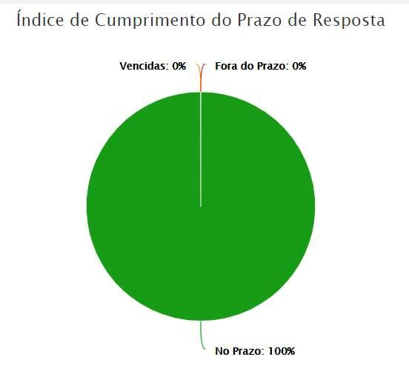
Fonte: https://www.ouv.df.gov.br/#/dashboard/rel_man_vencidas
Este resultado mostra que todos os Setores demandados da Fundação estão respondendo as demandas à Ouvidoria em tempo hábil para atender aos visitantes.

4. Prazo médio de respostas das demandas

Passamos do prazo médio de 4 dia para 3 dias no tempo de respostas aos
demandantes no mês.

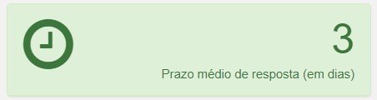
Fonte: https://www.ouv.df.gov.br/#/dashboard/rel_man_vencidas

Durante o mês tivemos apenas doze demandas, e muitas com respostas difíceis exigindo um prazo maior para atendimento, mesmo assim o prazo de resposta é muito melhor que a média geral como mostramos abaixo.
O tempo médio de respostas das demandas entre as 89 Ouvidorias do GDF se manteve em 12,2 dias conforme quadro abaixo.
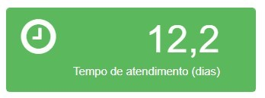
Fonte: https://www.ouv.df.gov.br/#/

Não temos manifestações vencidas, nem manifestações respondidas fora do prazo no Sistema Ouv-DF.

5. Índices de Satisfação

Abaixo os índices dos resultados da Ouvidoria da Fundação e em seguida os números da média das outras Ouvidorias no mês de julho de 2021.

Resultados da Ouvidoria da FJZB Resultados das Ouvidorias da GDF

Resolutividade

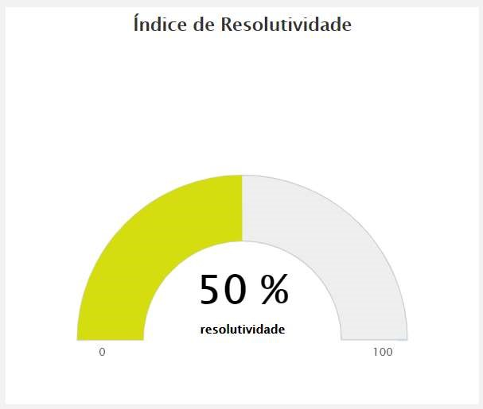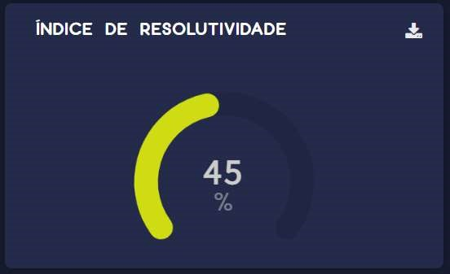

No índice de resolutividade tivemos apenas duas demandas com preenchimento de resolutividade, sendo uma positiva e outra negativa dando um resultado de 50% de resolutividade. A média das demais Ouvidorias subiu de 42 para 45.

A resposta negativada pela cidadã, após resposta técnica dada pela SUCOP a visitante não respondeu o questionário de satisfação, portanto, não é possível entender a alegação do resultado negativo.

Satisfação com o Serviço de Ouvidoria

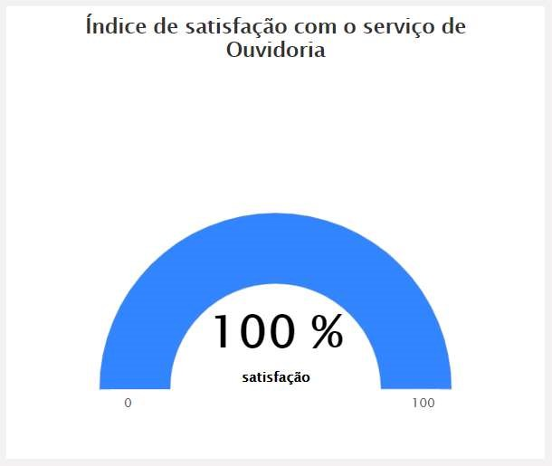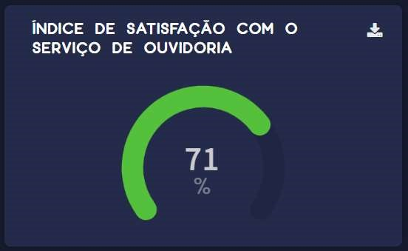

Obtivemos o índice de satisfação com serviço de Ouvidoria da Fundação em 100% no mês. A média das demais Ouvidorias subiu de 63% para 71%.

Satisfação com o Atendimento

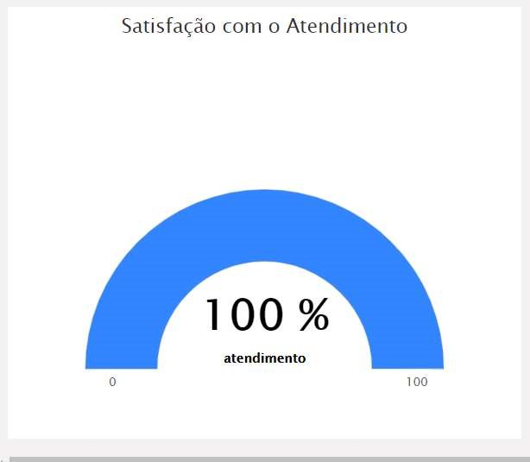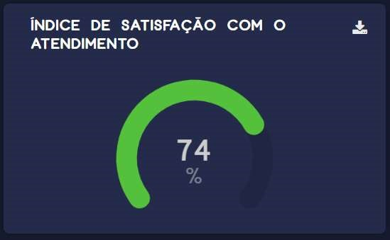

No índice de satisfação com o atendimento da Ouvidoria da Fundação o percentual foi de 100%.
A média das demais Ouvidorias subiu de 69 para 74%.

Satisfação com a resposta

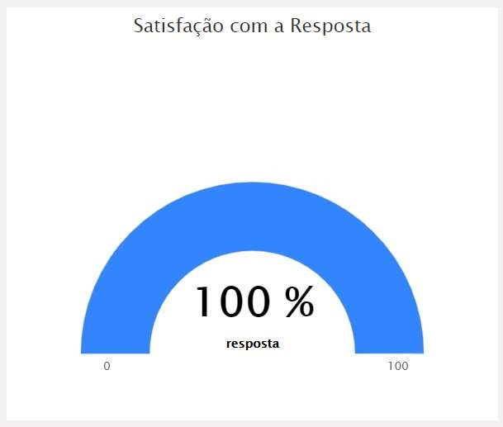 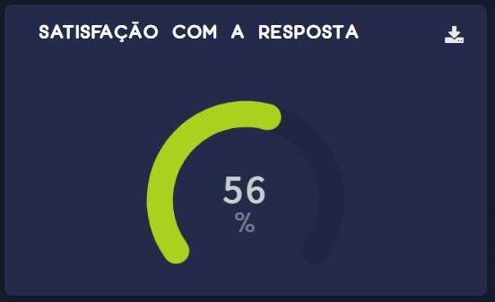 https://www.ouv.df.gov.br/#/dashboard/ http://painel.ouv.df.gov.br/dashboard/pesquisa-satisfacao Fontes para todos os quadros acima:

Também tivemos um excelente índice de satisfação com a resposta para os visitantes que responderam o questionário nos dando um percentual de 100%. A média das demais Ouvidorias subiu de 52% para 56% em relação ao mês anterior.

6. Formas de entradas de manifestações na Ouvidoria

Formas de entrada significa a maneira em que a demanda foi registrada na Ouvidoria, no nosso caso, no mês de julho tivemos 12 demandas, sendo 4 recepcionadas pelo sistema 162, 4 feitas pelos próprios cidadãos, 4 demandas feitas presencialmente em formulários da Ouvidoria do Zoológico.

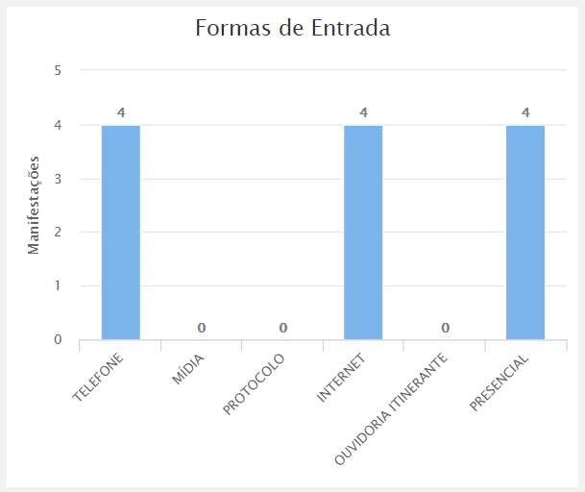
Fonte: https://www.ouv.df.gov.br/#/dashboard/rel_total_man

7. Manifestações na Ouvidoria por classificação

As manifestações estão classificadas por Elogios, Sugestões, Reclamações, Denúncias, informações e Solicitações.

Primeiro mostraremos o quadro de demandas por classificação no mês de julho de 2021.

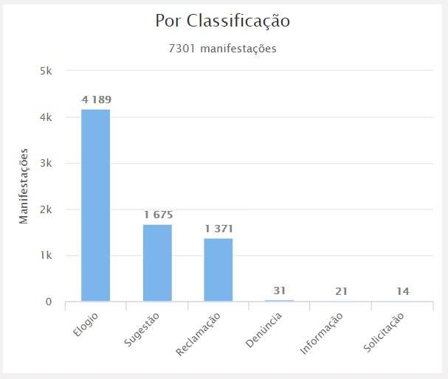
Fonte: https://www.ouv.df.gov.br/#/dashboard/rel_total_man

Valores por classificação acumulados desde setembro de 2016.

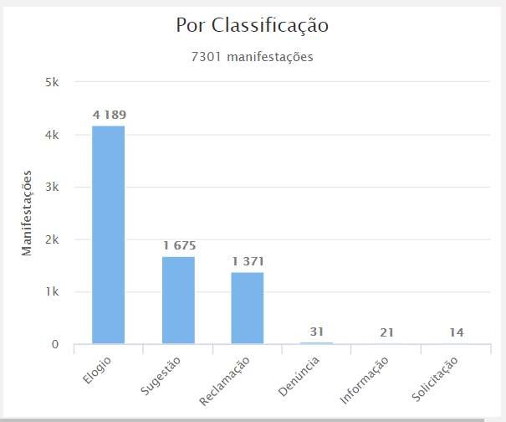
Fonte: https://www.ouv.df.gov.br/#/dashboard/rel_total_man

Apesar de não recebermos nenhum elogio durante o mês de julho, ainda temos um número expressivo de elogios em ralação às sugestões e reclamações como foi mostrado no item 2.

8. Manifestações na Ouvidoria por assunto (geral)

Foram registradas apenas doze manifestações no mês de julho conforme o quadro abaixo.

MANIFESTAÇÃO POR ASSUNTO EM JULHO/2021
ASSUNTOS | Elogio | Sugestão | Reclamação | Informação | solicitação | SOMA
Atendimento/Serviço prestado pelo  Zoológico |  |  | 2 |  |  | 2
Acesso às Áreas do Zoológico |  |  | 2 |  |  | 2
Problemas com Animais sinantrópicos |  |  | 1 |  |  | 1
Horário de Funcionamento do  Zoológico |  |  | 1 |  |  | 1
Tratamento dado aos Animais do  Zoológico |  |  | 1 |  |  | 1
Manutenção/Limpeza Geral do  Zoológico |  |  | 1 |  |  | 1
Visitação no Zoológico |  | 1 | 1 |  |  | 2
Bilheteria |  | 1 |  |  |  | 1
Placas de Sinalização e  Identificação dos Animais do Zoológico |  | 1 |  |  |  | 1
TOTAIS | 0 | 3 | 9 | 0 | 0 | 12
Fonte para montagem do quadro: https://www.ouv.df.gov.br/#/dashboard/rel_assuntos

9. Elogios por assunto

Durante o mês de julho a Fundação não recebeu nenhum elogio.

10. Sugestões por assunto no mês

A Fundação recebeu três Sugestões sendo uma para Visitação no Zoológico, uma para Bilheteria, e uma para Placas de identificação de animais.

11. Reclamações por assunto do mês

Recebemos nove reclamações durante o mês.

RECLAMAÇÕES EM JULHO/2021
ASSUNTOS | Demandas
Atendimento/Serviço prestado pelo  Zoológico | 2
Acesso às Áreas do Zoológico | 2
Problemas com Animais sinantrópicos | 1
Horário de Funcionamento do Zoológico | 1
Tratamento dado aos Animais do  Zoológico | 1
Manutenção/Limpeza Geral do Zoológico | 1
Visitação no Zoológico | 1
TOTAL | 9
Fonte: https://www.ouv.df.gov.br/#/dashboard/rel_assuntos

12. Sobre a Carta de Serviços ao Cidadão
O Decreto 36.419, de 25 de abril de 2015 institui a Carta de Serviços ao Cidadão.
De lá para cá tivemos muitas mudanças e lapidações nas Cartas de Serviços de todos os Órgãos do GDF.

Os Ouvidores têm sido responsáveis pelos Grupos de Trabalho que tratam da Carta, e na Fundação não é diferente.

Abaixo vamos mostrar como o cidadão está se sentindo com relação à Carta apresentada e sua avaliação com estatística acumulada até o mês de julho de 2021.

Resultado da FJZB Resultado médio das Outras Ouvidorias

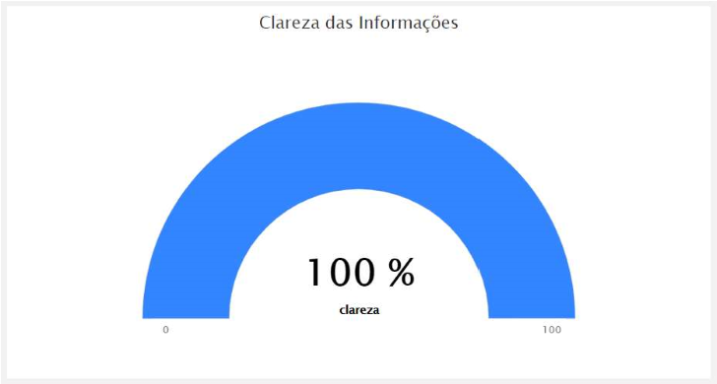
Fontes para os dois quadros: https://www.ouv.df.gov.br/#/dashboard/rel_carta_de_servicos http://painel.ouv.df.gov.br/dashboard/carta-de-servicos

Das pessoas pesquisadas que responderam o questionário, 100% disseram que a Carta de Serviços da Fundação tem clareza das informações contidas, e 84% para a média das Ouvidoras do DF.

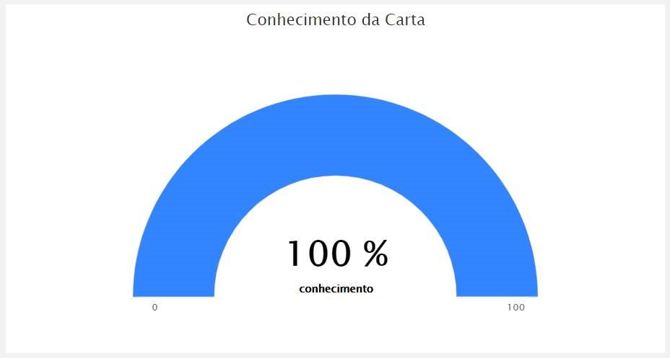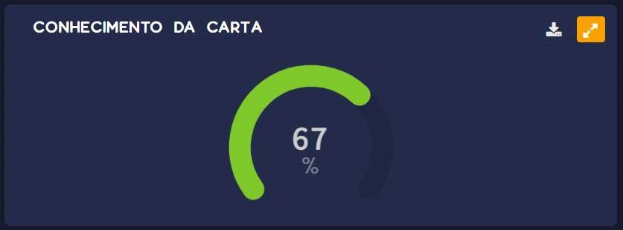

Fontes: https://www.ouv.df.gov.br/#/dashboard/rel_carta_de_servicos http://painel.ouv.df.gov.br/dashboard/carta-de-servicos

Nestes quadros, 100% dos pesquisados que responderam o questionário declararam conhecer a Carta de Serviços da Fundação Jardim Zoológico de Brasília, e 67% para a média das ouvidorias do GDF.

13. Sugestões da Ouvidoria para Melhoria do Serviço Público
Seguindo determinação da Instrução Normativa nº 1 da CGDF, Art. 2º Inciso X e XIV a Ouvidoria da Fundação Jardim Zoológico de Brasília faz as seguintes sugestões para melhoria dos serviços públicos oferecidos pela Fundação.

Para Acessibilidade:
É clara atitude da Administração em reforma das atuais calçadas com tamanho e adequações à acessibilidade no parque, porém tivemos duas reclamações sobre as calçadas ainda quebradas que causam dificuldades para os cadeirantes.
A sugestão é fazer uma avaliação geral das calçadas e consertar, ainda que provisoriamente as partes que estão quebradas até que se construa nova já com as adequações.

Outra sugestão é informar aos visitantes através de painéis no parque e redes sociais a quantidade (do mês) em calçadas construídas, e a previsão de término das novas estarem prontas para atendimento daqueles visitantes com dificuldades de locomoção. Dando conhecimento dos fatos podemos confortar aos visitantes que se utilizam dos acessos que estão sendo melhorados.
Como informação estatística tivemos 16 demandas entre reclamações e sugestões a respeito de acessibilidade desde 2016, pouco mais de 1% do total das reclamações recebidas.
14. Teletrabalho.
Em virtude da atual situação de emergência em saúde pública e pandemia declarada pela Organização Mundial de Saúde (OMS) em decorrência do coronavírus (covid-19), ficou regulamentado no âmbito da Fundação Jardim Zoológico de Brasília o teletrabalho, por meio da Instrução Normativa nº 35, de 04 de março de 2021 para os servidores desta Fundação, e no âmbito do Governo do Distrito Federal pelo Decreto nº 41841 de 26 de fevereiro de 2021 meio pelo qual essa Ouvidora/FJZB vem atendendo as demandas desta Fundação.
São apresentados relatórios mensais de teletrabalho no processo SEI nº 0019600000472/2020-83.

Brasília – DF, 02 de agosto de 2021.

Paulo Mauricio Macedo Alegre Alarcon
Chefe da Ouvidoria

